**ĐẠI HỌC BÁCH KHOA**

**KHOA CÔNG NGHỆ THÔNG TIN**



**ĐỒ ÁN**

**ĐỒ ÁN CƠ SỞ LẬP TRÌNH**

**Tên đề tài: Quản lý đặt vé xem phim tại rạp**

**GIẢNG VIÊN HƯỚNG DẪN: TRẦN HỒ THỦY TIÊN**

**SINH VIÊN THỰC HIỆN:**

**Tên sinh viên 1: Đặng Văn Nhật Minh LỚP: 20TCLC-DT3**

**Tên sinh viên 2: Trần Công Nguyên Hải LỚP: 20TCLC-DT3**

**Đà Nẵng, 12/2021**

MỤC LỤC

MỤC LỤC i

DANH MỤC HÌNH VẼ ii

LỜI MỞ ĐẦU iii

1. GIỚI THIỆU ĐỀ TÀI 1

2. CƠ SỞ LÝ THUYẾT 1

2.1. Ý tưởng 1

2.2. Cơ sở lý thuyết 1

3. TỔ CHỨC CẤU TRÚC DỮ LIỆU VÀ THUẬT TOÁN 1

3.1. Phát biểu bài toán 1

3.2. Cấu trúc tổ chức dữ liệu đầu vào 1

3.3. Thuật toán xử lý 1

4. CHƯƠNG TRÌNH VÀ KẾT QUẢ 1

4.1. Ngôn ngữ cài đặt 1

4.2. Tổ chức chương trình 2

4.3. Kết quả 2

4.3.1. Giao diện chính của chương trình 2

4.3.2. Nhận xét 2

5. KẾT LUẬN VÀ HƯỚNG PHÁT TRIỂN 2

5.1. Kết luận 2

5.2. Hướng phát triển 2

TÀI LIỆU THAM KHẢO 3

DANH MỤC HÌNH VẼ

Hình 1: Sơ đồ khối 1

Hình 2: Menu chính chương trình 2

LỜI MỞ ĐẦU

Công nghệ thông tin đã tạo nên một xã hội toàn cầu, nơi mà mọi người có thể tương tác và liên lạc với nhau một cách nhanh chóng và hiệu quả. Trong hơn 15 năm qua, lĩnh vực công nghệ thông tin Việt Nam đã đạt được nhiều thành tựu quan trọng. Ngày nay Công nghệ thông tin đã phát triển với tốc độ nhanh chóng và ngày càng có nhiều triển vọng để phát triển mạnh hơn nữa. Công nghệ tin học đã được ứng dụng trong nhiều lĩnh vực như nghiên cứu khoa học.

Tại Việt Nam, công nghệ thông tin và truyền thông có rất nhiều tiềm năng to lớn góp phần đảm bảo an ninh quốc phòng cũng như cơ sở hạ tầng, và là một trong những động lực thúc đẩy sự phát triển kinh tế, văn hóa, giáo dục, xã hội của đất nước.

Đối với một lập trình viên nói riêng và những người làm việc trong ngành công nghệ thông tin nói chung, lập trình hướng đối tượng (Object Oriented Programming) đóng vai trò cốt lõi trong giải quyết những dự án trong thực tiễn.

Lập trình hướng đối tượng là một phương pháp lập trình dựa trên khái niệm về lớp và đối tượng. OOP tập trung vào các đối tượng thao tác hơn là logic để thao tác chúng. Mục tiêu của OOP là tối ưu việc quản lý source code, giúp tăng khả năng tái sử dụng và quan trọng hơn hết là giúp tóm gọn các thủ tục đã biết trước tính chất thông qua việc sử dụng các đối tượng.

Để làm quen với lập trình hướng đối tượng, cũng như thể hiện những tính chất của nó, chúng em đã tạo nên đồ án quản lý đặt vé ở rạp phim này.

Mặc dù đã hết sức cố gắng, nhưng do điều kiện thời gian và khả năng còn nhiều hạn chế nên đồ án vẫn đang còn nhiều thiếu sót. Rất mong nhận được sự góp ý, phê bình, đánh giá để nội dung của đồ án hoàn thiện hơn.

.

# GIỚI THIỆU ĐỀ TÀI

Sử dụng những kiến thức trong môn học lập trình hướng đối tượng trong việc tạo nên các lớp, cách quản lý lớp và môn học cơ sở dữ liệu trong việc xây dựng các thuộc tính, phương thức để xây dựng chương trình quản lý bán vé tại rạp.

## Sơ đồ khối chương trình:

Cấu trúc tổ chức chương trình:

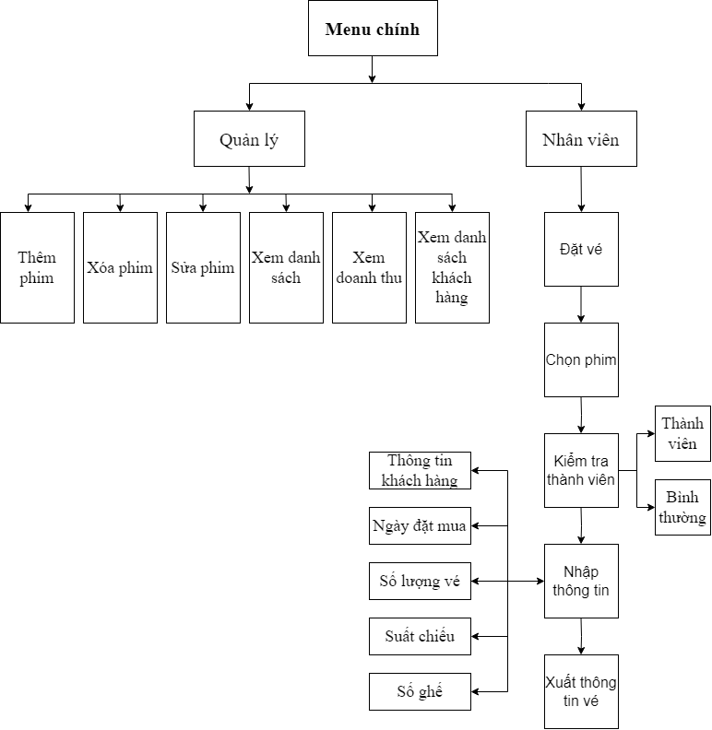

*Hình 1: Sơ đồ khối tổ chức chương trình*

# CƠ SỞ LÝ THUYẾT

## Ý tưởng

Sử dụng ngôn ngữ lập trình C++, những kiến thức đã học trong môn lập trình hướng đối tượng và cơ sở dữ liệu để xây dựng nên các lớp để quản lý và mua bán vé trong rạp chiếu phim.

## Cơ sở lý thuyết

### Lập trình hướng đối tượng:

1. Tính kế thừa (Inheritance): Là kỹ thuật cho phép kế thừa lại những tính năng mà một đối tượng khác đã có, giúp tránh việc code lặp dư thừa mà chỉ xử lý công việc tương tự.

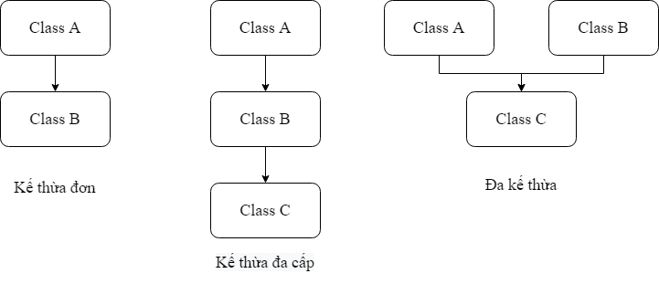

1. Tính đóng gói (Encapsulation): Là cơ chế ràng buộc dữ liệu và thao tác trên dữ liệu đó thành một thể thống nhất, tránh được các tác động bất ngờ từ bên ngoài. Thể thống nhất này được gọi là đối tượng.

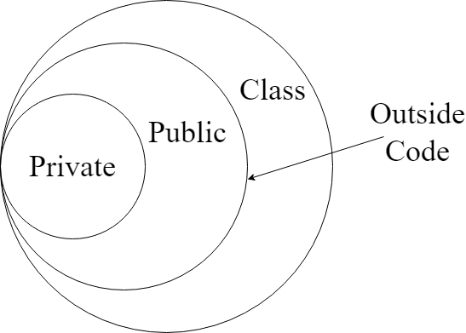

1. Tính đa hình (Polymorphism): Là khả năng cho phép gửi cùng một thông điệp đến những đối tượng khác nhau có cùng chung một đặc điểm, nói cách khác thông điệp được gửi đi không cần biết thực thể nhận thuộc lớp nào, chỉ biết rằng tập hợp các thực thể nhận có chung một tính chất nào đó.

Có 2 loại đa hình:

* Method Overloading: là cách nạp chồng các method có cùng tên nhưng khác tham số
* Method Overriding: là một phương pháp được ghi đè lại các method ảo của một lớp cha nào đó (được khai báo bằng từ khóa virtual).

1. Tính trừu tượng: Tính trừu tượng giúp loại bỏ những thứ phức tạp, không cần thiết của đối tượng và chỉ tập trung vào những gì cốt lõi, quan trọng.

### Cơ sở dữ liệu:

Mô hình quan hệ thực thể (ER):

* Có chức năng để thiết kế cơ sở dữ liệu ở mức khái niệm.
* Biểu diễn trừu tượng cấu trúc của cơ sở dữ liệu.
* Dùng để trao đổi ý tưởng của người thiết kế và người dung ở cuối giai đoạn phân tích

# TỔ CHỨC CẤU TRÚC DỮ LIỆU VÀ THUẬT TOÁN

## Phát biểu bài toán

Bài toán mô phỏng việc đặt vé tại rạp chiếu phim như các dịch vụ cho khách hàng và việc đặt vé.

Đồng thời mô phỏng các chức năng quản lý rạp phim như các thao tác với phim và xem doanh thu rạp phim trong từng giai đoạn.

### Input bài toán:

1. Đối với quản lý:

* Nhập các thông tin về danh sách phim khởi chiếu hiện tại.

1. Đối với nhân viên:

* Nhập thông tin khách hàng (tên, tuổi).
* Nhập thông tin phim khách hàng múa đặt vé.

### Output bài toán:

1. Đối với quản lý:

* Xem danh sách phim.
* Xem danh sách khách hàng, thông tin phim đã đặt vé.
* Xem doanh thu tổng.

1. Đối với nhân viên:

* Thông tin vé phim.

## Cấu trúc tổ chức dữ liệu đầu vào:

## Thuật toán xử lý

Trình bày cách tổ chức các lớp và mối quan hệ giữa các lớp.

# CHƯƠNG TRÌNH VÀ KẾT QUẢ

## Ngôn ngữ cài đặt

Trình bày sơ lược lý thuyết về ngôn ngữ sử dụng để phát triển chương trình: lý do chọn ngôn ngữ đó, các lệnh, hàm cơ bản được sử dụng…

## Tổ chức chương trình

Nêu rõ cách đọc file, các lớp lưu trữ dữ liệu, các luồng xử lý dữ liệu

## Kết quả

### Giao diện chính của chương trình

Chụp màn hình và giải thích

Hình : Menu chính chương trình

### Nhận xét

Nhận xét đồ án

# KẾT LUẬN VÀ HƯỚNG PHÁT TRIỂN

## Kết luận

Làm được gì và học được gì?

## Hướng phát triển

Dự kiến sẽ làm gì??

TÀI LIỆU THAM KHẢO

[1] TS. Lê Thị Mỹ Hạnh, “giáo trình môn học Lập trình hướng đối tượng”, Đà Nẵng, 09/2002.

[2] Đại học bách khoa TP. Hồ Chí Minh, “Slide bài giảng Mô hình quan hệ thực thể”

[3]